|  |
| --- |
|  |
| Rapport mini - projet |
| Jeu othello avec Alpha-Bêta et Heuristique |

|  |
| --- |
| Barnabé Soedji  14/01/2018 |

1. **Introduction au jeu Othello**

Othello est un jeu de stratégie à deux joueurs. Il se joue sur un plateau de 8*8 cases appelé othellier. Pour y jouer on dispose de 64 pions bicolores. On dit qu’un pion est d’une couleur si la face visible du pion est de cette couleur.

Le but du jeu est d’avoir plus de pions que son adversaire à la fin de la partie. Celui se termine si aucun des deux joueurs ne peut jouer un coup valide.

1. **Les règles**

Au début du jeu, 2 pions de chaque couleur sont posés au milieu de l’othellier d’une manière croisé (cf. Fig1).

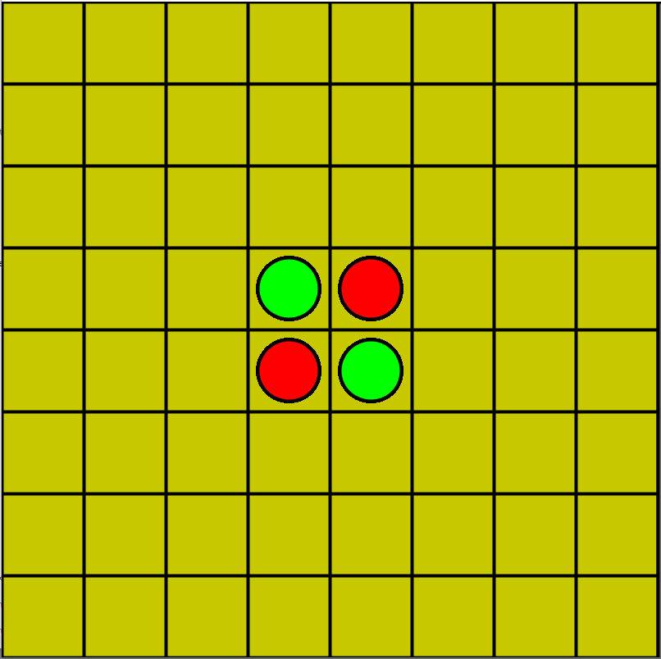

**Fig1 : disposition initial de l’othellier**

Le joueur qui a le tour doit poser un pion dans une case vide adjacente (diagonalement, verticalement ou horizontalement) à un pion adverse. Et pour que le coup soit légal, il faut que le pion posé associé à un autre pion allié déjà placé sur l’othellier encadrent un ou plusieurs pions adverses. Pour chaque direction, la couleur des pions encadrés change en faveur de la couleur du joueur qui a joué le coup. Si le joueur qui a le tour ne peut jouer un coup légal, il devra passer son tour sinon il ne peut le faire.

1. **Stratégie**

En effet, la stratégie la plus intuitive dans ce cas est la moins efficace à savoir maximiser son coup à chaque tour. Le fait de retourner à chaque tour le plus grand nombre de pions ne suffit pas pour garantir la victoire mais plutôt de détenir les pions qui ne peuvent plus être retournés. Une stratégie efficace est de chercher à détenir les pions des coins de l’othellier.

1. **Approche Algorithmique**

L’othellier a été représenté par une matrice 8*8 ; Les deux couleurs représentées par des constantes (J1=1 et J2=2) qui représente automatiquement les joueurs. Un coup est représenté par le joueur qui le joue et ses coordonnées dans la matrice. À chaque coup, on vérifie s’il est valide. Pour cela, on dispose de deux fonctions : une fonction qui retourne les directions possibles pour ce coup et une fonction qui retourne les gains du coup. Si l’un des fonctions retourne une liste vide donc le coup n’est pas valide. Si le coup est valide, il est effectif (changement de couleur des pions encadrés) par une fonction à cet effet.

Pour implémenter le jeu contre l’ordinateur, nous avons fait recours aux algorithmes de recherche Min-Max et Alpha-Bêta qui renvoient le meilleur coup à une étape donnée. Le second se sert d’un principe d’élagage pour augmenter sa performance.

Pour y ajouter notre stratégie, nous avons utilisé une matrice de même taille que l’othellier contenant des points ajoutés au gain par rapport au coup joué en concert avec l’un de ses algorithmes.

|  |  |  |  |  |  |  |  |
| --- | --- | --- | --- | --- | --- | --- | --- |
| 130 | -20 | 20 | 5 | 5 | 20 | -20 | 130 |
| -20 | -40 | -5 | -5 | -5 | -5 | -40 | -20 |
| 20 | -5 | 15 | 3 | 3 | 15 | -5 | 20 |
| 5 | -5 | 3 | 3 | 3 | 3 | -5 | 5 |
| 5 | -5 | 3 | 3 | 3 | 3 | -5 | 5 |
| 20 | -5 | 15 | 3 | 3 | 15 | -5 | 20 |
| -20 | -40 | -5 | -5 | -5 | -5 | -40 | -20 |
| 130 | -20 | 20 | 5 | 5 | 20 | -20 | 130 |

**Tab1 : Matrice heuristique.**

On constate avec la matrice que les coins sont plus renforcés avec un plus grand nombre, ce qui va pousser l’ordinateur à rechercher les coins.

Le jeu contre l’ordinateur est implémenté sur 3 niveaux basé sur la profondeur de recherche et l’heuristique :

* Niveau Facile : Algorithme Min-Max avec profondeur 1
* Niveau Moyen : Algorithme Alpha-Bêta avec heuristique et profondeur 3
* Niveau Difficile : Algorithme Alpha-Bêta avec heuristique et profondeur 6

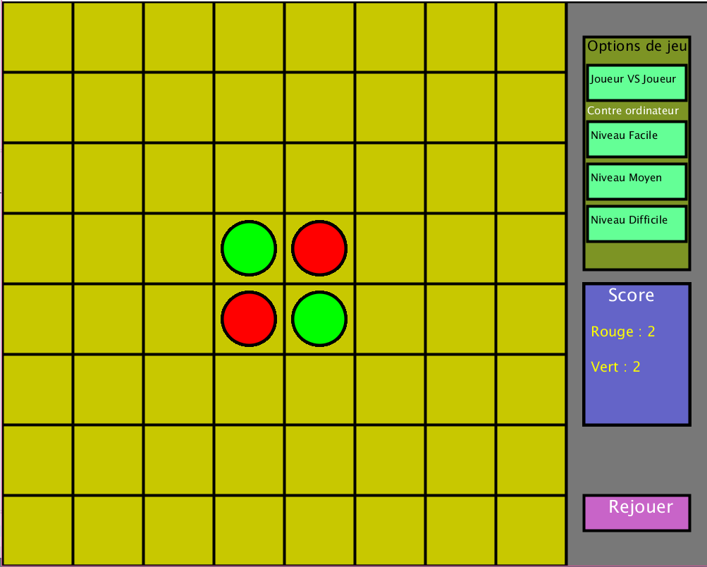

**Fig2 : Interface du Jeu**